РЕГЛАМЕНТ ПРОВЕДЕНИЯ
Всероссийских соревнований по киокусинкай группа дисциплин Кекусинкан
(код вида спорта 1730001411Я),
среди мальчиков, девочек 8 и 9 лет, мальчиков, девочек 10-11 лет по ката

- Место и сроки проведения соревнований

Соревнования проходят 5-7 марта 2016 года в г.Орел по адресу: г.Орел, Кромское шоссе, 4
( КОНГРЕСС-ХОЛЛ ТМК «ГРИНН»).

- Организаторы и проводящие организации

Организаторами Соревнований являются:
- АКР;
- Управление по физической культуре, спорту и туризму Орловской области.
Проводящими организациями являются:
- ОФСО «Федерация Кёкусин-кан каратэ-до России»
- ОООО «Федерация Киокусинкай Орловской области»

Организационный комитет:
Главный судья соревнований – Демченко Наталья Сергеевна (г.Москва);
Заместитель Главного судьи - Поленков Роман Сергеевич (г.Тамбов);
Старший судья- Ярославцев Андрей Геннадьевич (г.Иркутск)
Главный секретарь соревнований – Попов Александр Геннадьевич (г. Краснодар)
Председатель мандатной комиссии – Алдошин Павел Юрьевич (г.Орел)

Адрес оргкомитета:
302020 г.Орёл, пер. Полярный д.4
e-mail: dojoorel@yandex.ru

- Расписание мероприятий соревнований:

5 марта 2016 г. – Заезд и размещение участников соревнований
5 марта 2016 г. – Заседание мандатной комиссии: 17.00 – 20.00
5 марта 2016 г. – Судейский семинар 18.00 – 20.00
6 марта 2016 г. – Сбор участников соревнований: 08.00 – 8.30
Начало соревнований: 9.00
Торжественное открытие соревнований: 12.00
Финалы соревнований: 17.00
Награждение победителей и призёров: 19.00
7 марта 2016 г. – Отъезд участников соревнований

- Требования к участникам соревнований и условия их допуска

4.1. Условия, определяющие допуск организаций и спортсменов к соревнованиям:
4.1.1. К участию в соревнованиях допускаются сильнейшие спортсмены региональных представительств Федерации Кёкусин-кан каратэ-до России в субъектах Российской Федерации со стилевой квалификацией не ниже 8 кю и 3 юношеского спортивного разряда мужского и женского полов, в возрасте от 8 до 11 лет включительно на день проведения соревнований;
4.1.2. Каждый участник соревнований на момент прохождения мандатной комиссии должен иметь следующие документы:
- свидетельство о рождении (для несовершеннолетних участников);
- для участников юношеских соревнований, предоставивших свидетельство о рождении, обязательна справка из школы с фотографией;
- документ, подтверждающий спортивную и стилевую квалификацию;
- полис обязательного медицинского страховании (оригинал);
- договор страхования от несчастного случая, действительный на момент соревнований (оригинал);
- письменное разрешение на участие от двух родителей (заверенное нотариально);
- допуск спортивного врача к участию в соревнованиях, оформленный в заявке команды личной круглой печатью врача и печатью спортивного диспансера, проставленные не позднее 10 дней на момент проведения соревнований.
4.1.3. Каждый участник, допущенный к соревнованиям должен иметь белое доги и пояс, соответствующий квалификации спортсмена-участника, при этом разрешаются нашивки и эмблемы в соответствии с правилами кёкусинкан;
При нарушении любого из вышеперечисленных пунктов спортсмен не будет допущен к соревнованиям.
При неявке спортсмена на татами после объявления его фамилии в течение 30 секунд спортсмен снимается с соревнований.

4.2. Состав участников и численный состав команды:
4.2.1. Состав сборной команды регионального представительства Федерации Кёкусин-кан каратэ-до России в субъекте РФ:
- официальный представитель команды (руководитель);
- тренер;
- спортсмены;
- врач команды;
- судьи (по вызову оргкомитета соревнований), имеющие индивидуальную судейскую форму (белая рубашка с коротким рукавом, бабочка, темно-серые брюки) и индивидуальный свисток.

- Страхование

Каждый участник соревнований обязан предоставить оригинал договора о страховании от несчастного случая, действительный на дни проведения турнира.

- Программа соревнований

Соревнования проводятся в следующих возрастных и квалификационных категориях:

Возрастная группа 8 лет.

Категория
Мальчики | Обязательная программа:  Тайкёку соно-ити,  Тайкёку соно-ни  Произвольная программа:  Тайкёку соно сан, Сакуги соно-ити
Девочки
Возрастная группа 9 лет.
Категория
Мальчики | Обязательная программа:  Тайкёку соно-ити,  Тайкёку соно-ни  Произвольная программа:  Тайкёку соно сан, Сакуги соно-ити
Девочки

Возрастная группа 10-11лет.
Категория | До 5 кю включительно | С 4 кю и выше
Мальчики | Обязательная программа:  Пинъан соно-ити,  Пинъан соно-ни  Произвольная программа: Пинъан соно-сан, Пинъан соно-ён, Пинъан соно-го. | Обязательная программа:  Пинъан соно-сан  Пинъан соно-ён  Произвольная программа:  Пинъан соно-го, Цуки-но ката, Гэкисай сё.
Девочки

- Организаторы Соревнований оставляют за собой право на объединение и разделение категорий после проведения мандатной комиссии.
- Участники могут выступать только в своей возрастной категории, соответствующей их квалификации.
- Условия подведения итогов

7.1 Соревнования проводятся по Международным Правилам проведения соревнований по ката Кёкусинкан.

- Награждение

8.1.Победители и призеры соревнований награждаются кубками, медалями и дипломами соответствующих степеней.
8.2. Дополнительно могут устанавливаться призы спонсорами и другими организациями.

9. Финансовые условия участия

Взнос за участие в Соревнованиях по ката Киокусинкай (Кёкусинкан) для всех участников составляет – 1000 рублей / 1 участник.
Расходы, связанные с командированием участников, руководителей делегаций, тренеров и судей в составе делегации на соревнования (проезд, размещение, питание, суточные и др. расходы), несут командирующие их организации.

10. Заявки на участие:

10.1. Срок подачи заявок: до 1 марта 2016 г.
Телефон: 8-910-747-76-47 Бахтин Владимир Николаевич
e-mail: dojoorel@yandex.ru

10.2. Заявки принимаются только установленной формы в печатном виде. Заявка должна быть подписана и заверена печатью руководителем Федерации Кёкусинкай субъекта Российской Федерации (или руководителем общероссийской федераций Киокусинкай) подписана и заверена личной печатью врача, который обязан заверить допуск каждого спортсмена. Количество допущенных спортсменов в заявке указывается прописью.
10.3. Оригинал заявки, вместе с иными указанными документами, предоставляется официальным представителем команды в мандатную комиссию.
Внимание!!! Подпись и печать врача на заявке действительна в течение 10 дней!

10.4. Несвоевременно поданные или неправильно оформленные заявки не принимаются.

Приложение №1

Заявка
на участие во Всероссийских соревнованиях по ката 5-7 марта 2016 года г.Орёл

от __________________________________________________________________________
федерация, региональное представительство

№ | Фамилия Имя Отчество | Дата рождения | Возраст (полных лет) | Спортивный разряд | Кю | Тренер | Врач
1
2
3
4
5

К соревнованиям допущено ________________________________________________ человек.
(количество прописью)

Врач: ____________________________________ МП /______________________/

Печать и подпись руководителя
аккредитованной региональной
спортивной федерации _______________________ /___________________/

Подпись и печать Регионального
представителя __________________________ /___________________/

Приложение №2

РАСПИСКА
Я,_______________________________________________________________
паспорт: серия _______________ номер______________________________
выдан ________________________________________________________ дата выдачи______________
Я ________________________________________________________________
паспорт: серия _______________ номер______________________________
выдан ________________________________________________________ дата выдачи______________

Разрешаем нашему сыну (дочери) _________________________________ ________________________________________участвовать во Всероссийских соревнованиях по ката Киокусинкай (Кёкусин-кан), среди мальчиков и девочек 8, 9 и 10-11 лет, которое состоится 5-7 марта 2016 года в г.Орёл.
В случае получения ребенком травм на данных соревнованиях, претензий к организаторам турнира и тренерскому составу не имею.

Мать __________________________ ______________ /________________ /
подпись расшифровка подписи

Отец ___________________________ ______________ /________________ /
подпись расшифровка подписи

«___» _____________ 2016 года

Приложение №3
Заявка
на размещение команды _________________________, для участия во
Всероссийских соревнованиях по ката Кёкусинкан 2016г.
Представитель команды___________________________________.
контактный телефон_____________________
№ | Фамилия | Имя | Отчество | Дата рождения | документ (полностью данные паспорта) | Статус (гость/  участник) | Дата и время заезда | Дата и время выезда
1
2
3
4
5
6
7

Пожелания по размещению___________________________________________
___________________________________________________________________.

Региональный руководитель_______________ /_______________/

Место проведения соревнований и проживания команд:
Туристический Многофункциональный Комплекс «ГРИНН»
г.Орел, Кромское шоссе, 4 http://www.tmk-grinn.ru

Место проведения соревнований:
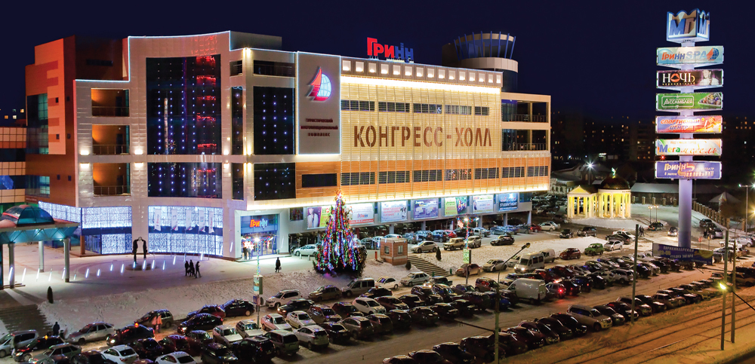

Гостиница для проживания команд:
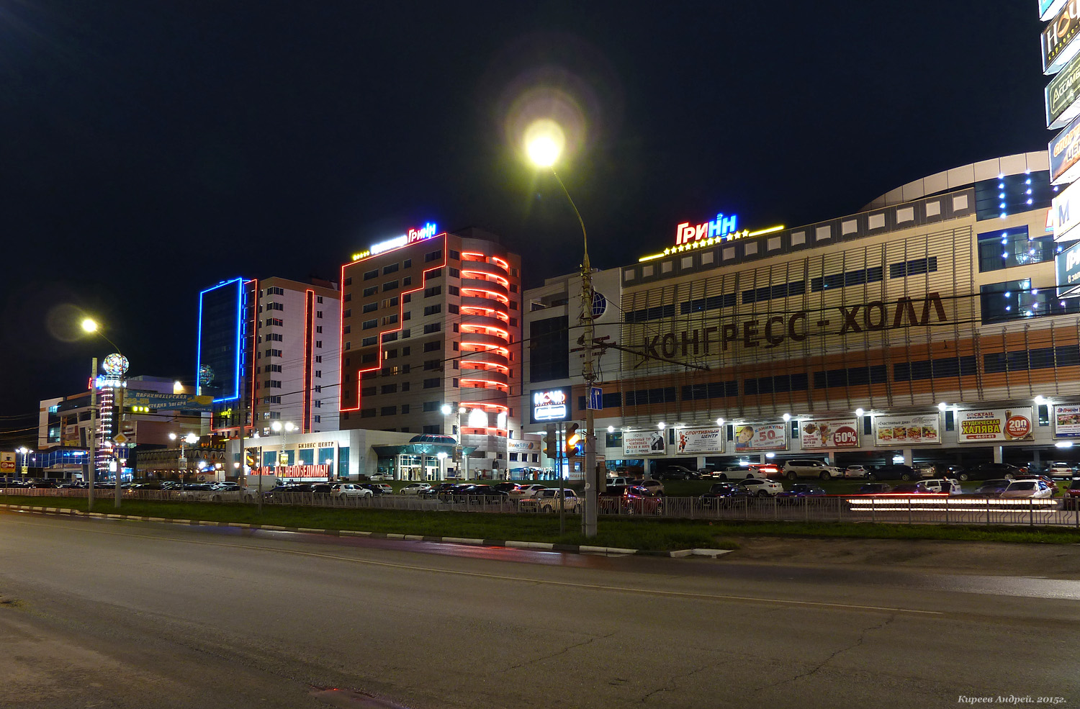

Стоимость проживания: 1000 руб. с человека сутки при 3-х местном размещении.
Заявки на бронирование гостиницы подавать до 1 марта.

